INSTRUCTIVO PARA RADICAR Y CONSULTAR SU PQR’S

VERSIÓN | JUSTIFICACIÓN DE LA MODIFICACIÓN
0 | Lanzamiento  7 de julio de 2023

- Deberá ingresar por medio de la pagina web de la cámara de comercio de Facatativá https://ccfacatativa.org.co/ por el botón de contáctanos en la opción de PQRS, después de identificar qué tipo de trámite va a radicar, dar clic en el botón radicar la PQRS.
- Una vez ingrese a la ventanilla virtual, deberá registrarse seleccionar la opción de radicar trámite.
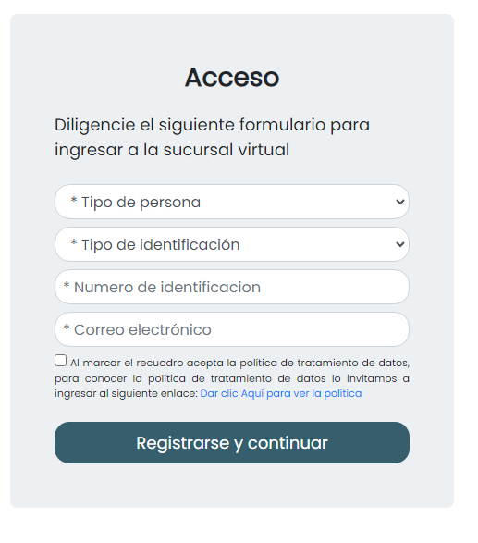
Tenga en cuenta de verificar que el correo electrónico es correcto, ya que por ese medio se emitirá la respuesta.
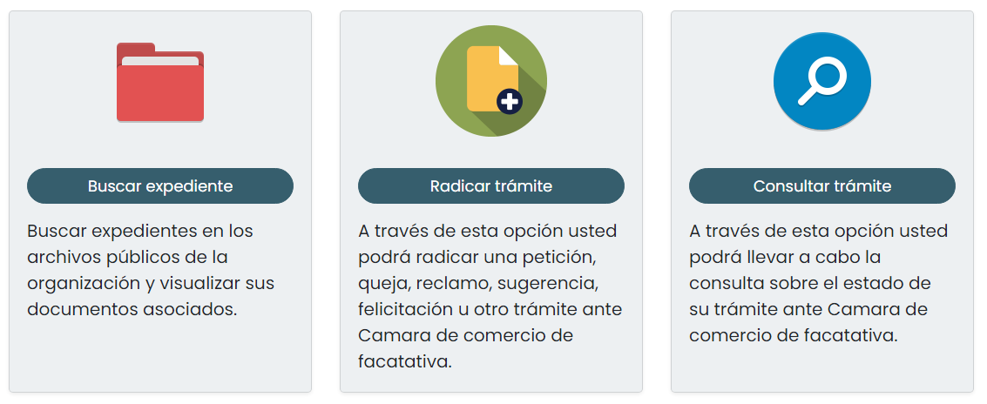
- Deberá seleccionar la opción de Radicar Trámite

- Selecciona el tipo del trámite a radicar
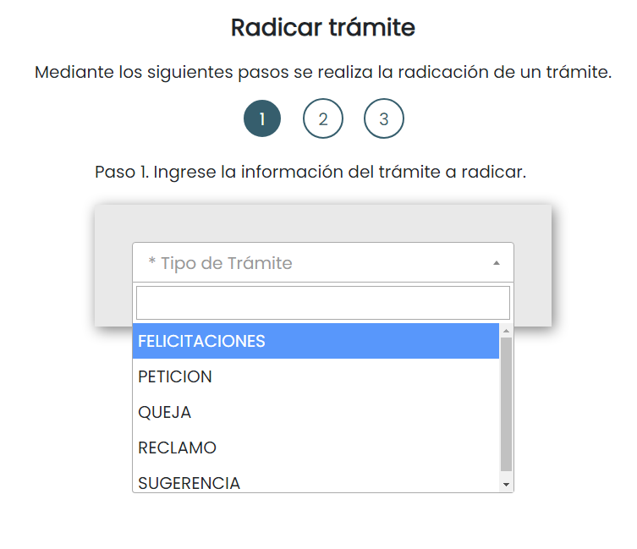
- Una vez seleccionado el tipo del trámite, podrá redactar su requerimiento y adicional cargar algún anexo si lo requiere.
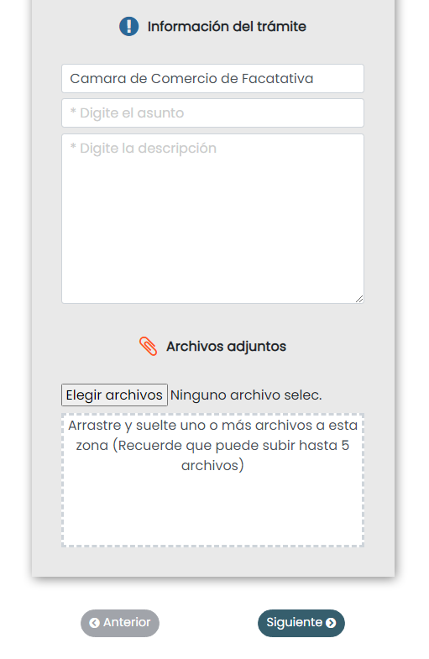

- Deberá completar los datos solicitados para dar finalizar a su radicación.
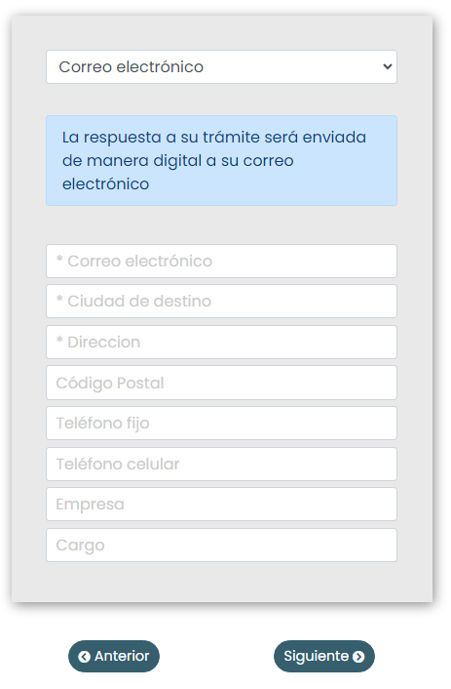
- Una vez finalizado el proceso de Radicación se evidenciará el número del radicado con el que fue ingresado el trámite, al correo electrónico le llegará un mensaje con la misma información del Radicado.

- Podrá consultar el estado de su trámite a través de Consultar trámite, ingresando la información de alguno de los campos.

